CZ
ODVLHČOVAČ VZDUCHU

Návod k obsluze

DH 41H

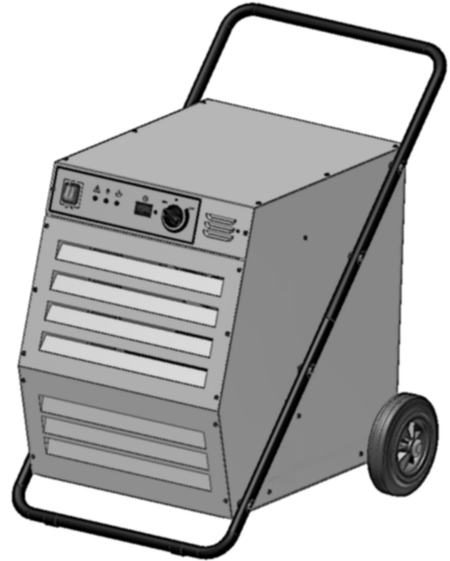

VÝROBNÍ ŠTÍTEK

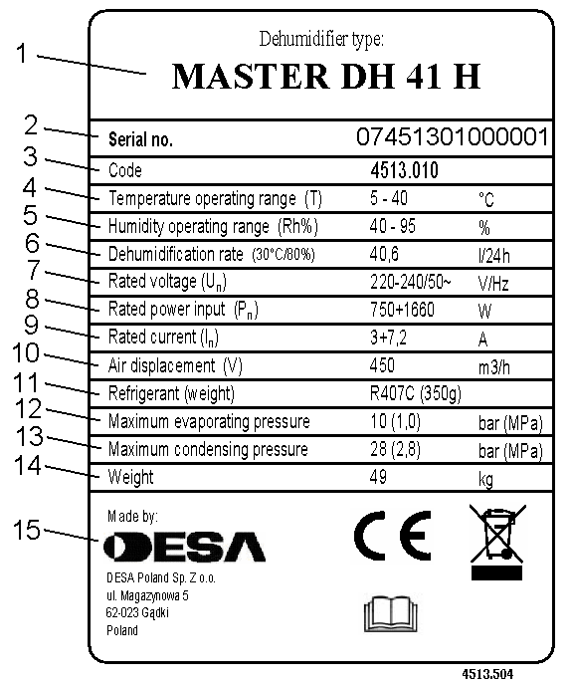

1 | Název modelu | 9 | Jmenovitý proud + proud topného tělesa
2 | Výrobní číslo | 10 | Průtok vzduchu
3 | Kód výrobce | 11 | Chladící činitel (hmotnost)
4 | Pracovní rozsah teplot | 12 | Maximální tlak odpařování
5 | Pracovní rozsah vlhkosti | 13 | Maximální tlak kondenzace
6 | Výkonnost odvlhčovaní (parametry okolí) | 14 | Hmotnost
7 | Jmenovité napětí | 15 | Logo a adresa výrobce
8 | Příkon zařízení + výkon topného tělesa

ŘÍDÍCÍ PANEL

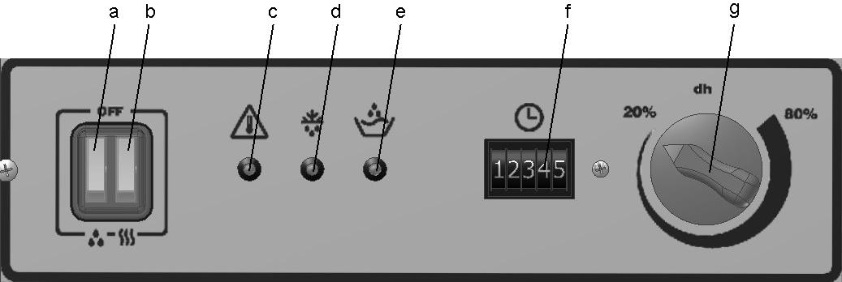

a. hlavní vypínač e. kontrolka naplnění nádrže vody
b. vypínač ohřívače
c. kontrolka f. počitadlo hodin
d. kontrolka rozmrazování g. otočný knoflík hygrostatu

POPIS ZAŘÍZENÍ

Odvlhčovač vzduchu DH je určený pro místa (místnosti), která vyžadují rychlého vysušení a ochranu proti nežádoucímu růstu vlhkosti vzduchu.
Princip působení odvlhčovače DH je založený na snížení obsahu vodní páry ve vzduchu pomocí její kondenzace.
Na výkrese je zobrazená konstrukce zařízení. Její hlavní prvky jsou obvod kompresoru chlazení a ventilátor. Vzduch je čerpaný ventilátorem (2) a proudí filtrem (7) a výparníkem (5) a je tady chlazené na teplotu nižší něž rosný bod. V důsledku toho část vodní páry se kondenzuje na stěnách výparníku. V případě nízké teploty kondenzát může zamrznout a proto elektronický obvod (3) občas zapne kompresor a zahájí postup rozmrazování výparníku. Rozmrazená voda teče do nádrže (9). Dodatečně v závislostí na podmínkách a zvoleném režimu práce zařízení může pracovat se zapnutým ohřívačem (6), který zvětšuje výkonnost zařízení. Ochlazený a osušený vzduch proudi k kondenzátoru (4), na kterém je ohřívané na teplotu větší něž teplota v místnosti.

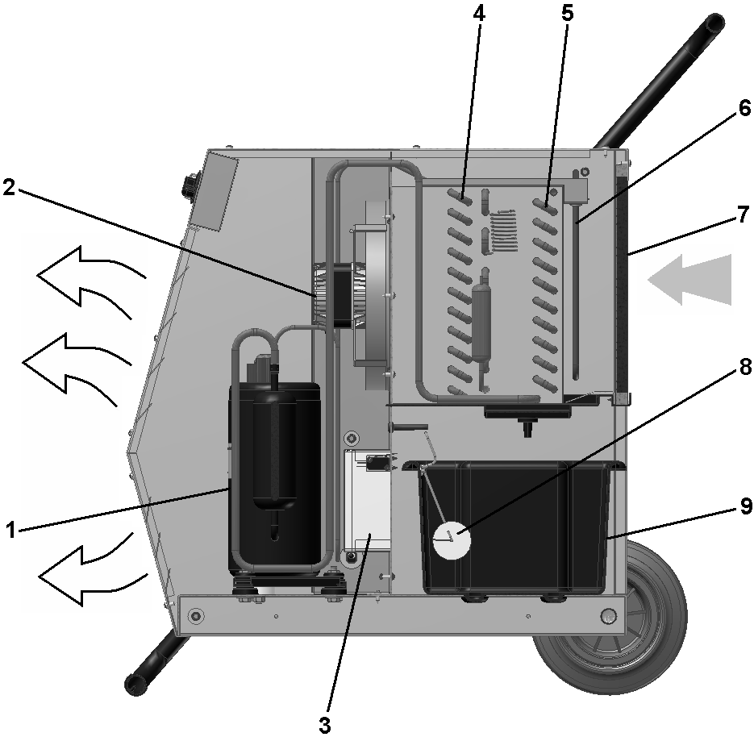
Obr. 1. Konstrukce odvlhčovače

- kompresor;
- ventilátor;
- elektronický obvod;
- kondenzátor;
- výparník;
- ohřívač;
- filtr;
- plovák;
- nádrž na vodu.
Zařízení se spouští automatický hygrostatem, v případě že vlhkost vzduchu stoupne nad nastavenou hodnotu.
Zařízení je chráněné proti zapnutí v příliš nízké nebo příliš vysoké teplotě. Elektronický obvod snímá teplotu okolí a v případě nepříznivých podmínek vypne kompresor a ventilátor. Tento stav je hlášený rozsvícenou kontrolkou (c).



POZOR: Odvlhčovač ne je možné spustit pokud teplota v místnosti je pod 5°C nebo nad 40°C.

Pro zvětšení účinnosti postavte zařízení uprostřed místnosti. Tomto způsobem zajistěte neomezené proudění vzduchu kolem zařízení. Minimální vzdálenost od stěny je 20-30 cm. Nestavějte zařízení v blízkosti zdrojů tepla např. ohřívače, pece a v blízkosti oken a dveří. Během práce zařízení zavřete dveře a okna. Odvlhčovač lze používat v uzavřených místnostech.

POZOR: Během práce nestavějte na zařízení žádné předměty.

Vodní nádrž lze nahradit přímým přípojením vypouštěcí hadice na vypouštěcí hrdlo.

POZOR: Zařízení používejte, skladujte a přepravujte ve svislé poloze. V opačném případě zařízení může nesprávně pracovat a dokonce se může poškodit chladící obvod.

PRVNÍ MONTÁŽ ZAŘÍZENÍ
Každý odvlhčovač je dodávaný v individuální obalu, který se skládá s palety a kartonové krabice. Po rozbalení, namontujte horní držadlo.
Montáž horní držadla:
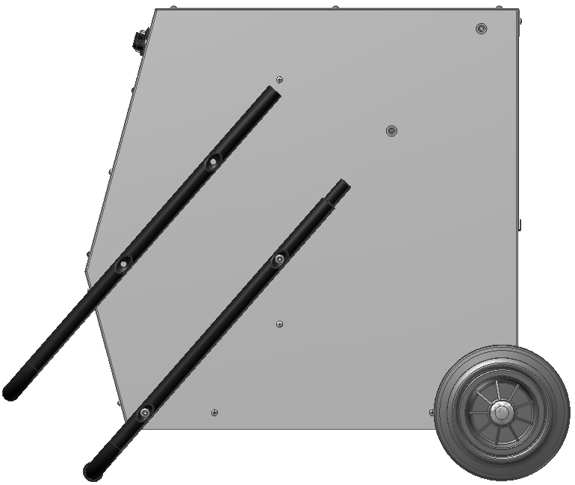
1. odpoutejte horní držadlo od spodního, ke kterému bylo připoutané během dopravy (obr.)

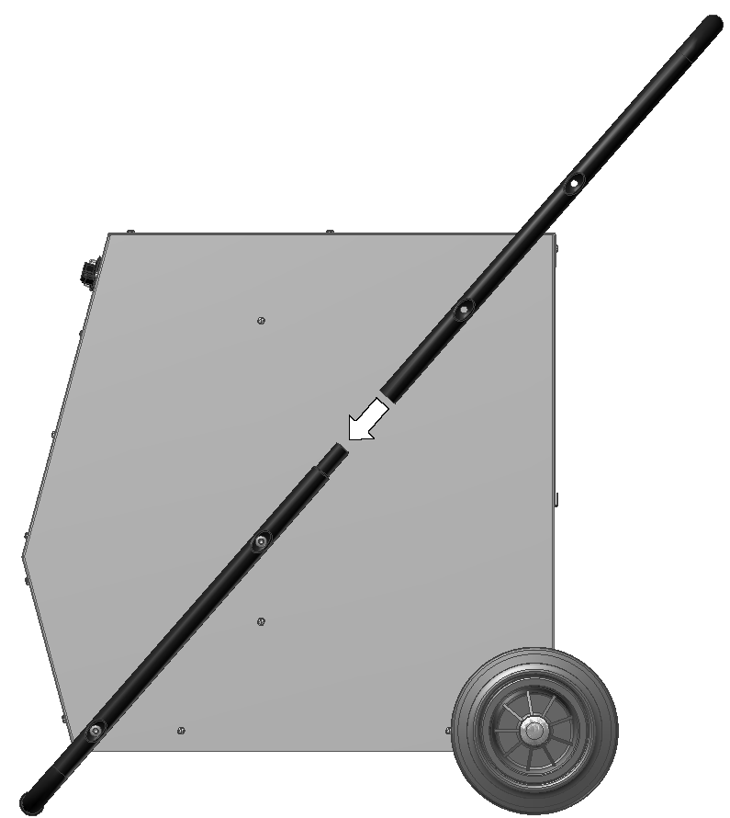

2. Zastrčte horní držadlo v dolní (obr.),

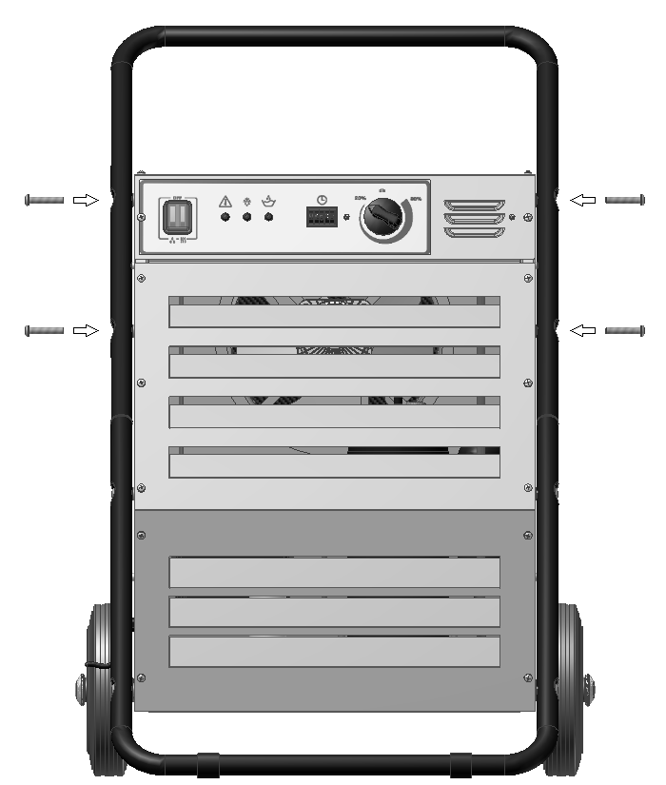
3. Přípojte držadlo k kostře zařízení (obr.) pomocí přípojených šroubů
šrouby zašroubujte šestihranným klíčem 5 mm, a zkontrolujte připevnění držadla, dotáhněte volné spojení

SPOUŠTĚNÍ

Zařízení spouštějte dle následujícího postupu:
- přípojte zařízení k napájecí sítě 230V, 50 Hz
- přepněte vypínač (a) do polohy ON (označené symbolem ), zapne se ventilátor a kompresor. Kompresor je chráněný proti častému zapínání pomocí zpožďovací relé se zpožděním jedné minuty.
- Nastavte požadovanou vlhkost vzduchu

VYPÍNÁNÍ
Zařízení vypněte přestavením vypínače (a) do polohy OFF.

PRÁCE S OHŘÍVAČEM
Zařízení je vybavené ohřívačem, který se zapíná přepínačem (b). V poloze přepínače OFF ohřívač je vypnutý. Po přepnutí do polohy ON (označené symbolem ) ohřívač se zapne a v závislostí na teplotě okolí pracuje ve dvou režimech. V případě, že teplota okolí ne přesahuje 20°C, ohřívač je zapnuty po celou dobu práce. Pro teploty nad 20°C, ohřívač se zapojí pouze během rozmrazování.

NÁDRŽ NA VODU
Zařízení automatický přeruší práce v případě naplnění vodní nádrže a se rozsvítí kontrolka přeplnění (e). Další spouštění je možné pouze po odstranění kondenzátu
POZOR: Dříve něž vytáhněte nádrž, vypněte zařízení pomocí hlavního vypínače a odpojte od napájecí sítě. Pouze v takovém případě je možné opětovní spouštění.
Vodní nádrž lze nahradit přímým přípojením vypouštěcí hadice na vypouštěcí hrdlo (obr.2).
Tento způsob práce se používá v případě, že zařízení pracuje delší dobu, a je obtížná kontrola naplnění nádrže.
Pro zapojení hadice vytáhněte nádrž na kondenzát a na vypouštěcí hrdlo nasunete hadice o průměru 10-12 mm.

POZOR: Konec hadice, kterou vypouštíte kondenzát se nemůže nacházet výš něž hrdlo odvlhčovače. Umístění koncovky výš něž je vypouštěcí hrdlo může způsobit poškození zařízení nebo úraz elektrickým proudem.

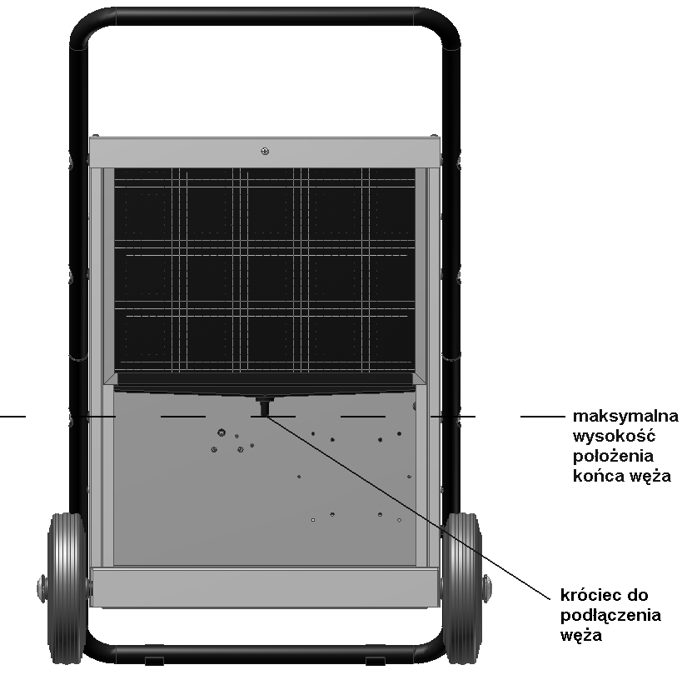
Obr.2
Hrdlo pro přípojeni hadice
Maximální výška koncovky hadice

ÚDRŽBA
POZOR: Před zahájením údržbářských práci vypněte zařízení pomocí hlavního vypínače (a) a odpojte od napájecí sítě.

Pro zajištění bezvadní práce zařízení lze pravidelně čistit filtr a vnitřní prvky zařízení. Filtr profoukněte stlačeným vzduchem nebo umyjete ve vlažné vodě s mýdlem.

POZOR: Filtr se demontuje odšroubováním šroubu, který se nachází nad filtrem.

Pro vyčistění vnitřku zařízení odšroubujte a sundejte přední kryt a filtr. Znečistění odstraníte vysavačem. Během čistění dejte pozor abyste nepoškodili žebra kondenzátoru a výparníku a lopatky ventilátoru.
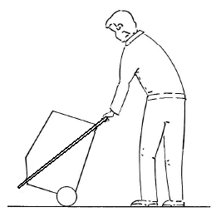
DOPRAVA

POZOR: Před přemístěním nebo přepravou zařízení vypněte hlavní vypínačem a vytáhněte zástrčku ze sítové zásuvky.

Zařízení přepravujte na kolečkách, mírně nakloněné (obr.2

Rys. 2
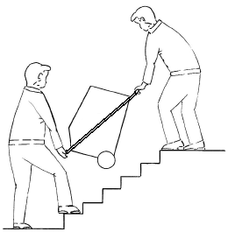
POZOR: Nepřenášejte zařízení ve vodorovné poloze.

Způsob přemístění po schodech nebo šikmém povrchu je zobrazený na obr. 3

Obr. 3

POZNÁMKY TYKAJÍCÍ SE DEMONTÁŽE

V chladícím obvodu je stlačené chladící medium R407C a kompresoru olej. Proto opotřebené zařízení se nesmí vyvážet na smetiště. Zařízení demontujte a jednotlivé součástky odevzdejte k recyklace nebo skladu odpadových surovin.

POZOR: Chladící medium nevypouštějte do vzduchu. Chladící činitel může odstranit pouze zaškolená osoba.

Pro odstranění chladícího medium potřebujete:
- kleště pro odstraňování chladící činitelů (obr.4)
- čerpadlo k přelévaní kapalin
- tlaková nádoba
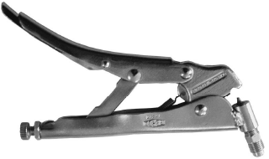
Obr. 4

Odstranění chladícího činitele udělejte dle následující procedury:
- přípojte kleště a tlakovou nádobu k čerpadlu,
- pomocí klešti propíchněte vypouštěcí vodič kompresoru a nechejte na vodiči,
- otevřete ventily čerpadla, spustíte čerpadlo a odstraníte chladící látku z odvlhčovače
- vypněte čerpadlo a uzavřete ventily, pak zavřete ventil tlakové nádoby
- sundejte kleště s vodiče
- v případě, že tlaková nádoba je naplněná odevzdejte ji k specializovanému skladu odpadových kapalin

Olej z kompresoru se odstraňuje vyvrtáním otvoru naspodu kostry kompresoru, kterým se vypouští opotřebený olej. Dřív lze kompresor odřezat od chladícího obvodu.

POZOR: Opotřebený olej odevzdejte ke skladu odstraňování olejů.

Zbývající prvky (ocelové, měděné a hliníkové) odevzdejte k recyklace.
TECHNICKÉ ÚDAJE

 |  |  | DH 41 H
Rozsah působení – vlhkost ¹ |  | [%] | 40-95
Rozsah působení – teplota ¹ |  | [⁰C] | 5-40
Průtok vzduchu |  | [m³/h] | 450
Odvlhčování ² |  | [l/24h] | 40,6
Chladící látka |  |  | R407c
Monžství chladící látky |  | [g] | 350
Elektrické napájení | fáza |  | ~ 1
Elektrické napájení | Napětí | [V] | 220-240
Elektrické napájení | Kmitočet | [Hz] | 50
Příkon ² |  | [W] | 750
Hladina hluku |  | [dB A] | xxx
Rozměry d x š x v |  | [mm] | 763x597x868
Hmotnost |  | [kg] | 49

¹ : Pracovní rozsah
² : T = 30 ⁰C, UR = 80 %

ELEKTRYCKÁ SCHÉMA
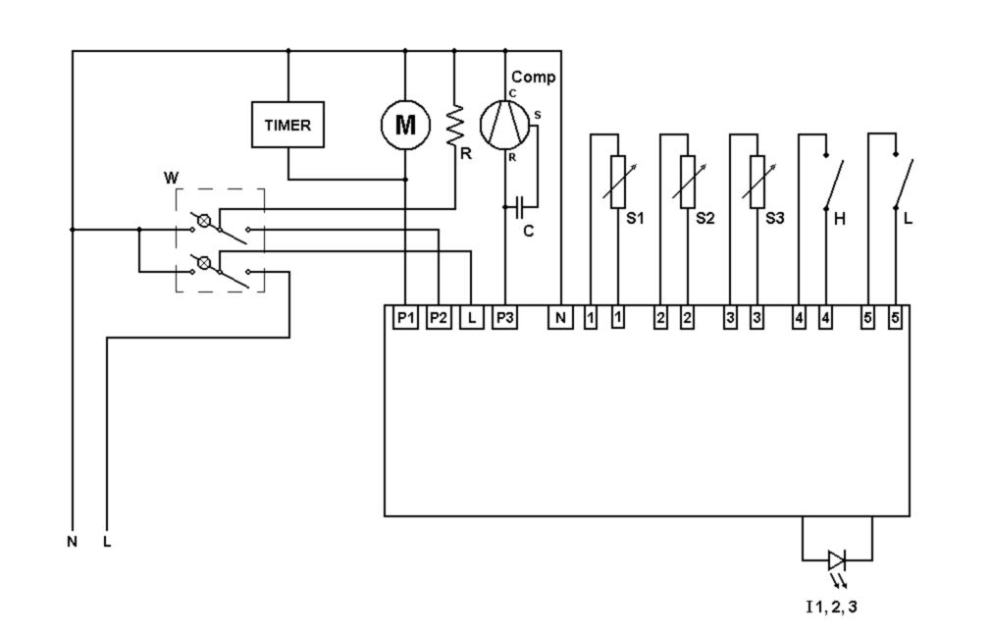
W- vypínač, S1- čídlo teploty okolí,
TIMER- počitadlo času práce, S2- ukazatel teploty kondenzátoru,
M- motor ventilátoru, S3- ukazatel teploty výparníka,
R- Ohřívač , H- hygrostat,
Comp- kompresor, L- čídlo hladiny vody,
C- kondenzátor, I 1,2,3- snímač stavu práce.

PŘÍČINA A ODSTRANĚNÍ PORUCHY

PŘÍZNÁKY | MOŽNÉ PŘÍČINY |  | ŘEŠENÍ
Zařízení nelze spustit | 1  2  3  4  5 | výpadek napájení  nesprávné nastavení hygrostatu  plná vodní nádrž (svítí kontrolka)  příliš nízká teplota okolí (svítí kontrolka c)  příliš vysoká teplota okolí (svítí kontrolka c) | 1a  1b  2  3  4  5 | Zkontrolujte funkce hlavního vypínače a polohu ON  Zkontrolujte napiec napětí (230 V, 1~, 50 Hz)  Nastavte hygrostat na nížší vlhkost, nížší něž vlhkost v místnosti  Vyprázdníte nádrž dle bodu Nádrž na vodu  Zkontrolujte je-li teplota okolí vyšší něž 5°C  Zkontrolujte je-li teplota okolí nížší něž 40°C
Ventilátor a kompresor pracují, avšak na stěnách výparníku nevzniká voda nebo led | 1  2  3 | příliš malý průtok vzduchu  příliš nízka teplota místnostií a/nebo relativní vlhkost vzduchu  chybné fingování chladícího obvodu | 1a  1b  2  3 | Zkontrolujte přívod a výstup vzduchu  Zkontrolujte nejsou-li na žebrach výparníku nebo kondenzátoru usaeniny  Zkontrolujte je-li teplota v rozmezi 5º- 40ºC, a relativní vlhkost v rozmezí 40- 95%  Zavolejte autorizovaný serwis
Zařízení přerušilo práce, svítí kontrolka (e) | 1 | Plná nádrž na vodu | 1 | Vyprázdníte nádrž
Zařízení přerušilo práce, svítí kontrolka (c) – přehřátí radiátoru kondenzátoru | 1  2  3  4 | zacpaný průtok vzduchu  teplota vzduchu nížší něž 5ºC nebo vyšší něž 40ºC  poškozený pohon ventilátoru  poškozený chladící obvod | 1  2  3  4 | Odstraníte předmety, které ztěžují průtok vzduchu, opět zapněte zařízení  Použivejte zařízení v místností ve které teplota je od 5ºC do 40ºC  Zavolejte autorizovaný servis  Zavolejte autorizovaný servis
Zařízení přerušilo práce, svítí kontrolka (c) blíka | 1 | Poškozené čídlo teploty okolí | 1 | Zavolejte autorizovaný servis
Zařízení přerušilo práce, svítí kontrolka (d) blíka | 1 | Poškozené čídlo teploty výparníku | 1 | Zavolejte autorizovaný servis
Zařízení přerušilo práce, svítí kontrolka (e) blíka | 1 | Poškozené čídlo teploty kondenzátoru | 1 | Zavolejte autorizovaný servis

